Maskinväldet exponerat
Ett gäng feta flugor sitter uppmonterade runt Fredric Ilmarssons egenhändiga Apparat i Linköpings minsta konsthall Jr. Ovanpå en hopsnickrad trälåda roterar någonting väldigt fort.
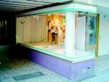

Maskinväldet exponerat
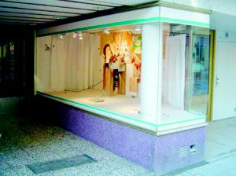
Jr. är Linköpings minsta konsthall. Den ryms i ett skyltfönster och premiärutställningen är vigd åt Fredric Ilmarssons Apparat.

Ett gäng feta flugor sitter uppmonterade runt Fredric Ilmarssons egenhändiga Apparat i Linköpings minsta konsthall Jr. Ovanpå en hopsnickrad trälåda roterar någonting väldigt fort. Lådan är kopplad till ett gammalt tangentbord omvirat med silvertejp, allt mot en bakgrund av expressionistiskt målade träskivor som för säkerhets skull förankrats till en orange flytboj via en tamp.
Ilmarssons Apparat är en maskin som i sin primitiva gåtfullhet skulle kunna producera precis vadsomhelst. Nu genererar den konst. Och påminner om hur främmande maskinväldet är för oss. Det behövs inte ett gammalt blankstötsspel eller en eld- och luftmaskin som hos Lars Gustafsson.
"Den arbetar långsamt under dova ljud.
- Låter den dig se?
Dess konstruktion tillåter inte att man ser."
Det räcker gott med Fredric Ilmarssons Apparat
Mats Granberg
• Fakta
KonstFREDRIC ILMARSSON
Apparat
Jr. Linköpings konsthall
Utställningen pågår till och med den 22 april

